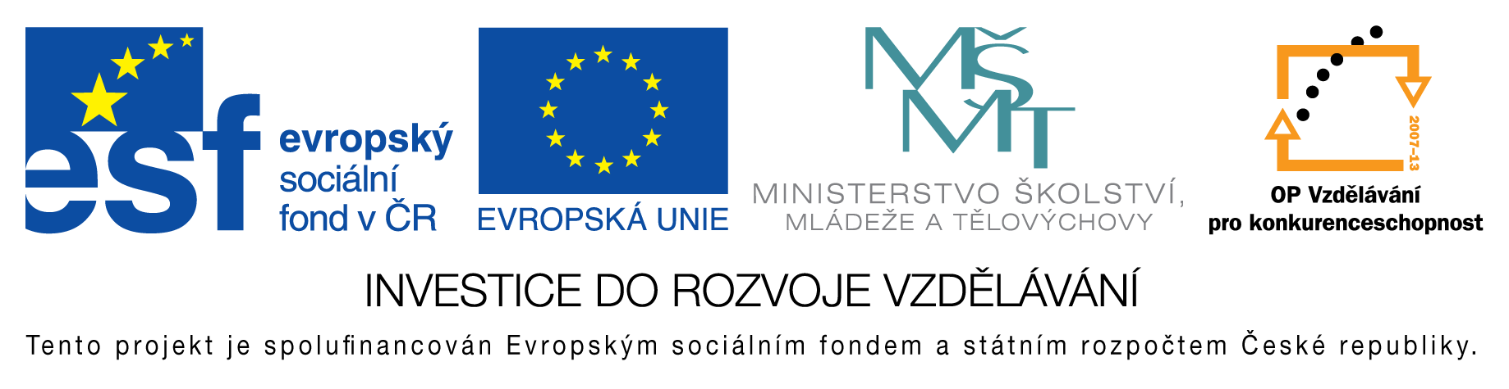
EU peníze do škol - CZ.1.07/1.4.00/21.3290
Modernizace výuky

FORMULÁŘ K PREZENTACI VÝUKOVÉHO MATERIÁLU

ŠABLONA: III/2 | POŘADOVÉ ČÍSLO VZDĚL. MAT.: 243
VZDĚLÁVACÍ OBLAST: Jazyk a jazyková komunikace | POČET LISTŮ: 3
VZDĚLÁVACÍ OBOR: Český jazyk a literatura | AUTOR VZDĚL. MAT.: Mgr. Jana Kadečková
NÁZEV MATERIÁLU:  Slovo a sousloví, věcný význam slov - 3 | DATUM VYTVOŘENÍ: 7. 12. 2013

Autor výukového materiálu si ponechává autorská práva, škola disponuje neomezenou licenci k jeho využití.

Metodický návod k výukovému materiálu:
Pracovní list – opakování
Předpokládaná doba: 20 min.
Zařazení materiálu: 9. Třída

Klíčová slova:
slovo, věcný význam, mluvnický význam, jmenné a slovesné kategorie, synonyma, homonyma, antonyma

Vlastní hodnocení výukového materiálu:
Pracovní list splnil očekávání.

